**Джек Николсон**

Джек Николсон, американский киноактер, сценарист, режиссер, продюсер, родился 22 апреля 1937 г. в городке Нептон, штат Нью-Джерси.

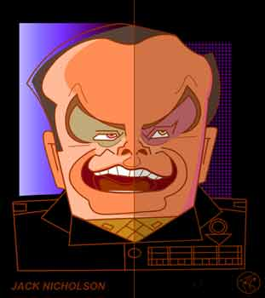

    Отца своего не знал воспитывался бабушкой которую до зрелого возраста считал матерью.  
    Даже самый первый эпизод с которым сам Николсон связывал рождение в себе актера был своеобразным проявлением протеста. "Дело было еще в школе в четвертом классе, - вспоминал Джек, - учитель за какую-то провинность поставил меня в угол рядом с доской и тут, намазав себе лицо мелом, я превратился в клоуна. Таким я и оставался на протяжении всех школьных лет - классным клоуном". Таким он предстает и в одном из последних своих фильмов "Бэтмене" джокером зловещим шутником из преисподней с белым клоунским лицоммаской.

Отпечатки ладоней Ким Бесинджер (слева) и  
Джека Николсона (справа)  
(PLANET HOLLYWOOD'S WALL OF FAME  
at South Coast Plaza, in Orange County, California)  
  
  
И еще немного Николсона в цементе :-)  
(AT THE FORECOURT OF GRAUMAN'S CHINESE THEATRE  
in Hollywood, CA)  
  
  
Ну и наконец - звезда Николсона  
(Walk of Fame)

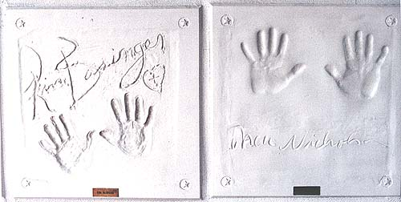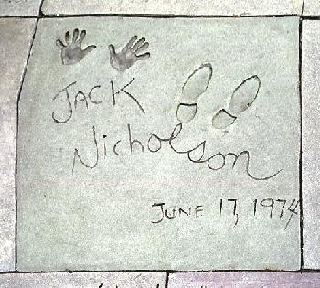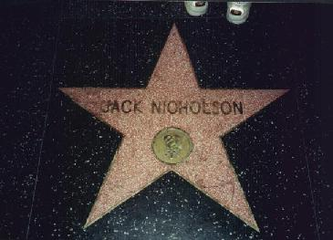

    Сразу же после окончания школы он связал свою жизнь с шоу-бизнесом. В начале он брался буквально за любую работу на киностудии «Метро-Голдвин-Майер» и время от времени находил себе роли в театральных постановках и мыльных операх. На этой работе актер накопил большой опыт, который не замедлил сказаться уже во время его дебюта в большой роли.  
    Главная роль в фильме американского режиссера и продюсера Роджера Кормана «Убийца детей» (1958) приносит Николсону популярность, но и после этого ему еще в течение нескольких лет все равно приходится довольствоваться незначительными ролями. Правда, в шестидесятые годы он уже сыграл одну из первых «демонических» ролей, которые впоследствии принесут ему успех. Это был фильм режиссера Р.Кормана «Ворон» (1963), снятый по мотивам произведений Э.По.

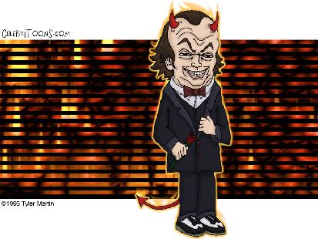

    Поворотной в судьбе Николсона стала роль адвоката-алкоголика в фильме 1969 года «Беспечный ездок». Он сыграл в нем человека, который отправляется посмотреть мир и себя показать. Его партнером в роли «Капитана Америки», одного из беспечных ездоков в черных очках, приехавших на праздник-карнавал Марди Гра в Новом Орлеане, стал известнейший американский актер Питер Фонда. Может быть, оттого, что он и сам был таким, Джек Николсон очень верно угадал тип своего героя, буквально распахнутого всем навстречу, который становится типом времени.  
    С начала семидесятых неудовлетворенные жизнью, ироничные и бунтующие герои Николсона сделали его символом десятилетия. Пока этот образ был популярным, режиссеры вовсю тиражировали его, и Николсон буквально жил на съемочных площадках.

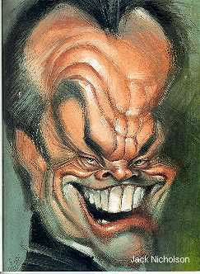

    В семидесятые годы один за другим выходят фильмы с его участием: в 1971 году — «Плотские утехи», на следующий год — «Король Марвинских садов», в 1973-м — «Последняя улика», в 1974-м — «Последний наряд», удостоенный премии международного кинофестиваля в Канне. Николсон также блестяще сыграл роль журналиста Дэвида Локка в фильме знаменитого итальянского режиссера М.Антони-они «Профессия — репортер» (1975). Потом он опять вернулся к своему образу бунтующего героя в фильме 1979 года «Пять легких пьес».  
    Но, конечно же, событием этого десятилетия стала роль Макферти в фильме Б.Формана «Полет над гнездом кукушки», который вышел на экраны в 1975 году. За нее Николсон получил своего первого «Оскара». В одной из рекламных заметок говорилось, что долг каждого коллекционера — поставить на полку этот «нетленный шедевр».

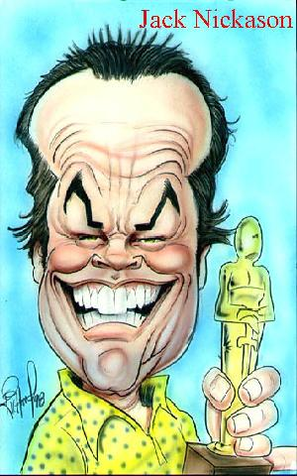

    Интересной была и его роль в фильме «Последний магнат», который в 1976 году снял режиссер Э.Казан. Этот фильм — экранизация одноименного романа Ф.С.Фицджеральда, где знаменитый голливудский продюсер, магнат, терпит поражение в житейской драме. Среди партнеров Николсона оказались такие известные актеры, как Роберт Де Ниро и Жанна Моро.  
    Добившись успеха, Николсон уже не сходит с этой тропы. Таким же удачным для него становится и следующее десятилетие, когда он блестяще играет в остросюжетных фильмах — боевиках, детективах, «ужастиках» или в наполненных драматическими событиями картинах. Таким сочетанием триллера и психологической драмы стал фильм с участием Николсона «Сияющий», который был снят в 1980 году знаменитым голливудским режиссером С.Кубриком. Загадочная, слегка угрожающая ухмылка Николсона и его умение изображать бунтующего одиночку сделали знаменитым и этот созданный им образ.  
    Позже, в фильме «Ипсвичские ведьмы» (1987) он вновь практически без слов блестяще сыграл роль похотливого дьявола. Его взгляд приковывает, завораживает и будит воображение.  
    Восьмидесятые годы для творчества Николсона характерны еще и тем, что актер расширяет диапазон своих возможностей и выступает в самых разных ролях. В 1981 году Николсон снялся сразу в трех фильмах: «Почтальон всегда звонит дважды», исторической саге «Красные», где он играет Юджина О'Нила, и в фильме «Граница» в роли полицейского.  
    Сыграв в 1983 году бывшего астронавта в фильме «Слова нежности», Николсон удостоился премии «Оскар» за лучшую роль второго плана, потом он сыграл не очень яркого, но обаятельного члена мафии в картине «Честь». Продолжением «дьявольской» линии в его творчестве стала роль Джокера в «Бэтмане» (1989), где Николсон сыграл вместе с обаятельной Мишель Пфайфер.  
    Джек Николсон уже давно входит в число самых популярных голливудских звезд. Теперь его игра отличается стабильностью и высшим драматическим мастерством. Он уже не берется за все подряд, но выбирает роли, которые близки ему по духу или дают актеру возможность испытать себя в новом качестве.  
    Так, Николсон с успехом сыграл роль морского офицера в фильме «Несколько хороших людей», а в другом фильме — «Хоффа» (1992) — ему пришлось играть роль изворотливой личности, которая у всех вызывает негодование. Актер в очередной раз поразил своих почитателей, показав им свое блестящее умение перевоплощаться, что Николсон продемонстрировал в роли издателя-оборотня в фильме «Волк» (1994), где он снова сыграл вместе с Мишель Пфайфер.